Паспорт проекта:
Название проекта | Мини- музей  «Русская изба»
Автор проекта | Корыпалова Валентина Алексеевна
Продолжительность проекта | Одна неделя
Тип проекта | Иследовательско- творческий.
Участники проекта | Дети старшей разновозрастной группы, их родители и воспитатель группы

МАДОУ детский сад «Аленушка»

Проект «Книжкина неделя»

для детей разновозрастной группы.

Воспитатель: Корыпалова В.А.

п.Шеманиха
2017год

Задача:
1.Формировать у детей представление о роли книги в жизни человека.
2.Совершенствование художественно речевых исполнительских навыков при чтении стихотворений, в драматизации,
3.Пополнение литературного багажа детей сказками, рассказами, стихотворениями, загадками, скороговорками, поговорками.
4.Соблюдать режим двигательной активности на протяжении всего занятия.
5.Доставлять радость окружающим, получать радость от своего труда.
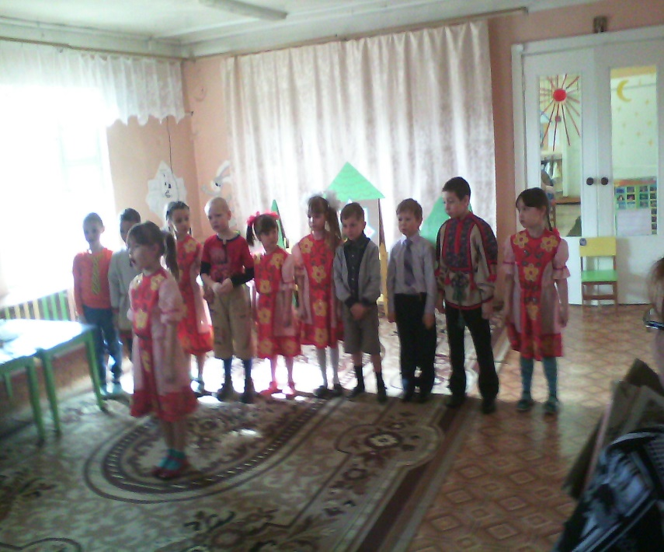
Ход:
Ведущая. Ребята, а вы знаете, кто весной празднует свои именины?
Дети. Нет!
Ведущая. Тогда послушайте загадку:
Говорит она беззвучно,
Но понятно и нескучно,
Ты беседуй чаще с ней,
Станешь вчетверо умней
Кто это?
Дети. Книга!
Ведущая. А что вы можете сказать о книгах?
Маша В. Книга в трудностях поможет,
И всегда нам даст совет,
Наши знания умножит,
На вопросы даст ответ.
Данил В. Я всех людей, что трудятся над книгой,
И уважаю и ценю,
А книги – у меня их много,
На книжной полке бережно храню.
Ведущая. Правильно! Книги – как мудрые, добрые друзья вводят нас в удивительный и прекрасный мир, рассказывают о земле и космосе, о жизни детей и взрослых, знакомят нас с миром природы.

Ведущая. Ребята, скажите, а где хранятся самые интересные книги?
Дети. В библиотеке!
Ведущая. Правильно!
Автор стихов - Т. Бокова.
Семен К. Если мечтаешь найти чудеса,
В сказку попасть ненароком,
Вовсе не надо бродить по лесам,
И колесить по дорогам.
Настя. М. Есть по соседству библиотека!
В ней лекарства, словно в аптеке,
От коварства, глупости, лени,
Лечат книги без промедлений.
Есть по соседству библиотека,
В ней все средства для человека,
Чтобы умным стать и великим,
Пусть всегда да здравствуют книги!
Влад К. В залах рядами стоят стеллажи,
Тысячи книжек на полках.
Каждый здесь что-то найдет для души,
Лишь заглянув ненадолго.
Лиза З Мир приключений и царство идей,
Знаний источник и смеха:
И для детей, и для взрослых людей –
Все это – библиотека!
Ульяна Б. Очень важно для человека,
Знать дорогу в библиотеку.
Протяните к знаниям руку,
Выбирайте книгу, как друга.
Песня : ПРО КНИГУ.

Ведущая. Ребята, а вы любите читать сказки?
Дети. Да!
Ведущая. А хотите встретиться со сказочными героями?
Дети. Да!

Ведущая. Ребята а к нам в гости пришла Елена Ивановна .
А вы ее знаете ?
Дети. Да
Ведущая . Как называется ее профессия ?
РАССКАЗ БИБЛИОТЕКАРЯ. ( О книгах именниниках) 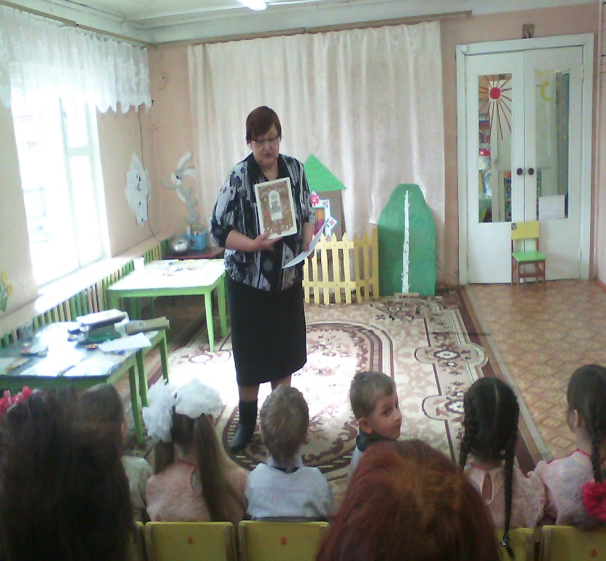

Выбегает мальчик Петя.
Я книжек не читаю ,
Я уроков не учу,
Я целый день гуляю,
Вытворяю, что хочу1 (Свистит ) 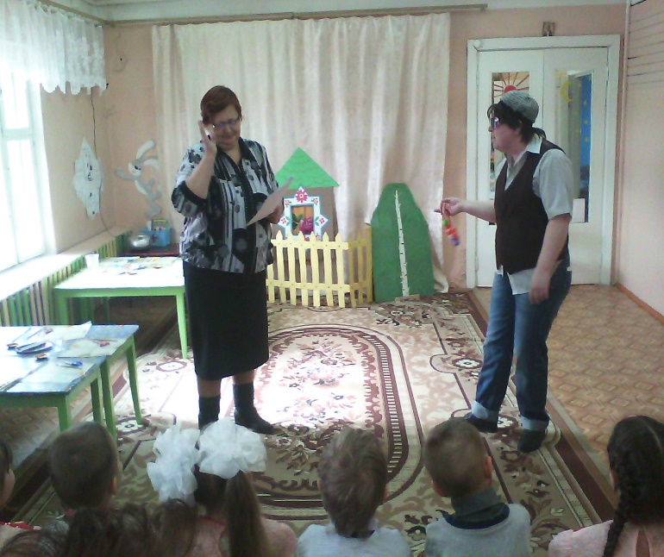

Библиотекарь . Что ты говоришь ? Это правда?

Петя У меня есть телевизор , видак, компьютер , в нем Интернет.

Библиотекарь . Разве ты не знаешь последние новости ? У того , кто не читает , а только играет в компьютер и смотрит телевизор, голова делается , как экран!

Петя Все это сказки !

Библиотекарь А ты хоть одну сказку прочитал ?
Петя Ну, это…Ну ,в детстве…Во ! Вспомнил! Сладкая морковка !
Вед. Что то мы такой сказки и не знаем.
Петя. Ну там не про морковку , не свекла , ну помогайте ребята.
Вед. Может быть репка
Петя Да .
Вед. Е И присаживайтесь на стульчик, ну а мы ребята давайте Пете покажем сказку «Репка» а тебя мы приглашаем в нашу сказку.
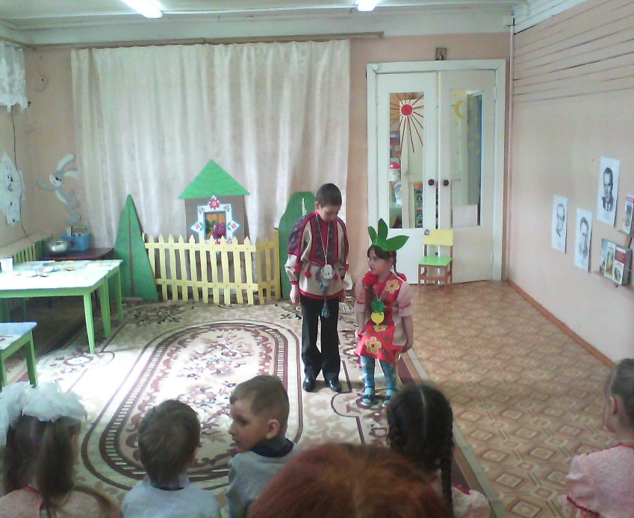
Ведущая Посадил дед репку.
Появляется Репка садится на стул.
Ведущая. Но засела она крепко.
Входит Дед, пробует тянуть Репку.
Ведущая. Дед за Репку тянет-тянет,
Пот струей со лба бежит:
Репка вдруг и говорит.
Репка.-Света Ты, Дедуля, не спеши,
Лучше силы береги.
Видишь я какого роста?
Вытянуть меня непросто!
Быстрый очень ты какой,
Вот тебе наказ такой:
Ты устал и отдохни,
И конвертик разверни.
Подает конверт с заданием.
Дед- Данил. Вот так диво! Просто диво!
Чтобы Репка говорила!
И конверты раздавала.
Репка. -Света Это лишь всего начало!
Дед.Данил. Что ж давай его сюда,
Это вам не ерунда!
Трудно, правда, для меня.
Помогите, мне друзья!
Ведущая. Ну, что ребята, поможем деду?
Дети. Поможем.
Конверт с больными книгами.
Вед. Заболела эта книжка,
Изорвал ее братишка.
Кто больную пожалеет,
И подлечит , и подклеит.
Доктором стать может каждый из вас
В этот день и в этот час.
Дети вместе с дедом подклеивают больные книги . 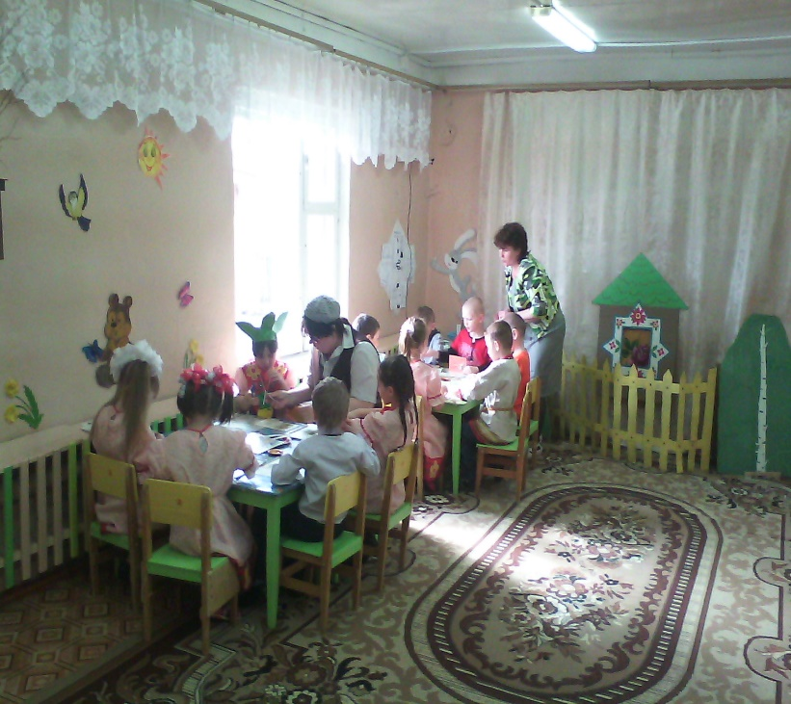
Вед. Ребята скажите правила обращения с книгой.
Дед. -Данил Вот решили! Ну, за дело!
Пробует тянуть репку опять.
Дети. Дедка, за репку,
Тянет, потянет,
Вытянуть не может.
Дед.-Данил Бабка, бабка помоги,
Репку вытащить беги.
Появляется бабка, обходит репку, рассматривает.
Бабка. Маша Звал ли ты меня дружок?
Дед.Данил Непростая это репка,
И засела она крепко.

Бабка.Маша Не тужи, я помогу,
Репку вытащить смогу.
Дети . Детка ,за репку,
Бабка за дедку ,
тянут, потянут,
Вытянуть не могут.
Бабка. Ах! Устала, не могу!
Лучше внучку позову.
Внучка, внучка, выручай!
Бабке с дедом помогай!
Входит внучка. Рассматривает Репку и пробует ее тянуть.
Внучка Настя Звали вы меня друзья?
Дед Данил Непростая это репка,
И засела она крепко.
Внучка Настя Не тужи я помогу.
Репку вытащить смогу.
Репка Света Да, ты милая не спеши,
Лучше силы береги.
Видишь я какого роста ?
Вытянуть меня не просто!
Рядом с бабкой становись,
За задание берись.
( Репка дает 2 конверт с заданием внучке -открывает конверт)
Внучка Настя Что-то тут написано буква Аи Б а читать я не умею
В школу я ведь не хожу . Помогите мне прочесть.
Вед. Что ж, давайте я прочитаю. 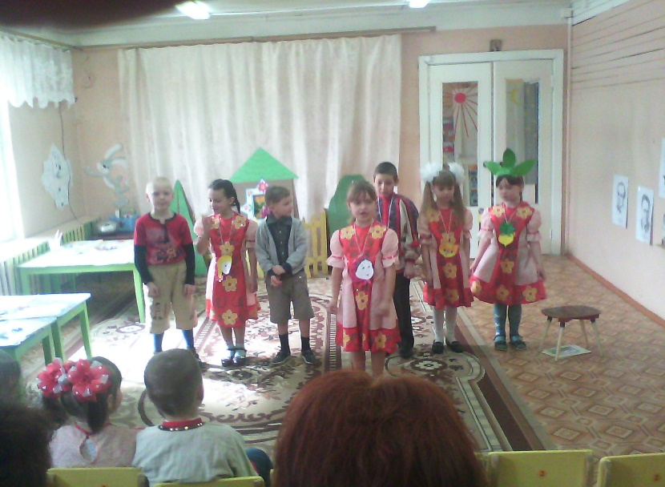
(Загадки про сказки )
Стрела молодца угодила в болото,
Ну где же невеста? Жениться охота!
А вот и невеста, глаза на макушке.
Невесту зовут …
Царевна-лягушка (русская сказка)

Сказку быстро вспоминай:
Персонаж в ней — мальчик Кай,
Королева Снежная
Сердце заморозила,
Но девчурка нежная
Мальчика не бросила.
Шла она в мороз, метели,
О еде забыв, постели.
Шла она на помощь другу.
Как зовут его подругу?
(Г.Х.Андерсен Снежная Королева)

В какой русской сказке крестьянский сын должен был искупаться в трех больший котлах – в молоке и в двух водах?
(Ершов П. Конек-горбунок)

Он любил до объедения
Торт, варенье и печенье.
Жил на крыше молодец,
Его звали... (Карлсон)
(сказка А.Линдгрен «Малыш и Карлсон, который живет на крыше»)

Он не знает ничего.
Вы все знаете его.
Мне ответьте без утайки,
Как зовут его…
( Незнайка) Носов Приключение Незнайки и его друзей)
Лечит всех зверей подряд,
Лечит взрослых и ребят.
К вам спешит , когда болит,
Добрый доктор…..
( Айболит ) К. И. Чуковский

Деревянным острым носом
Всюду лезет он без спросу.
Даже дырку на картине
Носом сделал……
(Буратино)
(А.Толстой) Золотой ключик, или Приключения Буратино

Победил кот Людоеда,
Съел его вместо обеда.
(сказка Шарля Перро «Кот в сапогах»)

Понедельник и Среда,
Вторник и Суббота…
Гномов эти имена ,
Верю помнит кто-то.
С этой сказкою друзья,
Вы давно знакомы.
Называется она…..
( Белоснежка и семь гномов. )
Танец: _______________

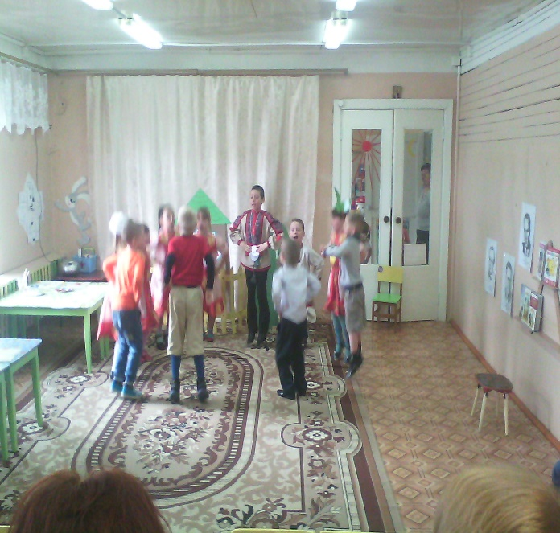
Дед Данил Вот решили! Ну , за дело!
Дети. Дедка, за репку,
Бабка за дедку,
Внучка за бабку,
Тянут, потянут,
Вытянуть не могут.
Внучка. Настя Ох, устала, не могу.
Лучше Жучку позову,
Жучка, Жучка, выручай!
Нам скорее помогай.
Вбегает Жучка.
Жучка –Лиза Звали вы меня друзья.
Дед Данил : Непростая это репка ,
И засела она крепко.
Жучка Лиза . Не тужи я помогу ,
Репку вытащить смогу.

Репка Света Да, ты милая не спеши,
Лучше силы береги.
Видишь я какого роста ?
Вытянуть меня не просто!
Рядом с внучкой становись,
За задание берись
( Жучка подает ведущей конверт)
Вед. В этом конверте задание
Спеть частушки про книжки.
Ребята поможем Жучке споем.( поют)
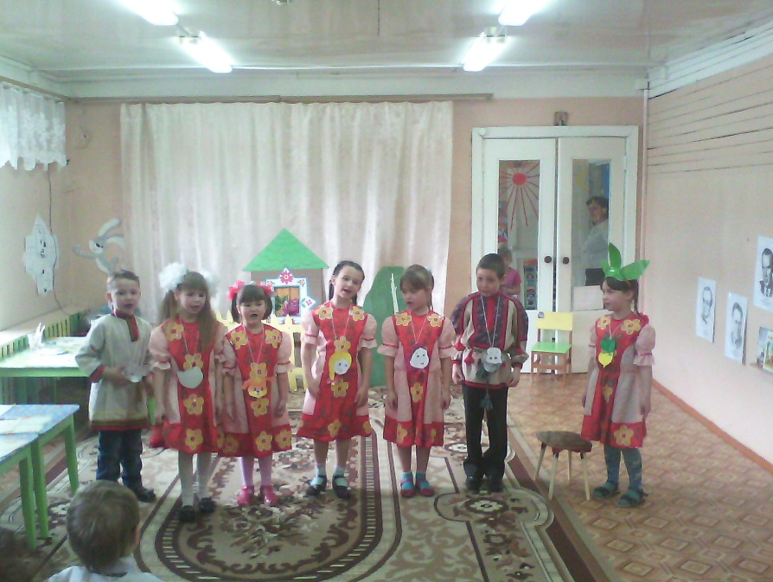
Дед Данил Вот решили ну , за дело
Дети. Дедка, за репку,
Бабка за дедку,
Внучка за бабку,
Жучка за внучку, Тянут, потянут,
Вытянуть не могут..
Жучка Лиза.
Я устала, не могу,
Лучше Кошку позову.
Мурка, Мурка, выручай.
Нам скорее помогай.
Входит Мурка Ульяна.
Мурка Ульяна Звали вы меня друзья ?
Дед Данил Непростая это репка,
И засела она крепко
Мурка Не тужи, я помогу,
Репку вытащить смогу.

Репка Света Да, ты милая не спеши,
Лучше силы береги.
Видишь я какого роста ?
Вытянуть меня не просто!
Рядом с Жучкою становись,
За задание берись.
Репка кошке дает конверт с заданием Кошка ведущей.
Вед. А задание такое.
Ребята какие пословицы и поговорки о книгах вы знаете.( Сказали.)
Дед Данил Вот решили ! Ну ,за дело!
Дети. Дедка, за репку,
Бабка за дедку,
Внучка за бабку,
Жучка за внучку,
Кошка за жучку
Тянут, потянут,
Вытянуть не могут
Мурка. Я устала, не могу,
Лучше мышку позову,
Мышка, мышка выручай,
Нам скорее помогай.
Входит Мышка.
Мышка Саша Звали вы меня друзья?
Дед Непростая это репка,
И засела она крепко.
Мышка Не тужи я помогу репку вытащить смогу.
Репка. Мышка, мышка не спеши.
Лучше силы береги.
Рядом с Муркою становись,
За задание берись.
Репка мышке подает конверт с заданием. Мышка открывает конверт.
Ведущая. В круг скорее становитесь,
Потанцуйте, покружитесь.
Танец «Виноватая тучка» сл. Ю. Энтина, муз. Д.Тухманова
Ведущая. Чтоб работа закипела, Нужно взяться вам за дело,
Дед и Бабка, Внучка с Жучкой,
Кошка с мышкой встали дружно.
Друг за друга ухватились,
Поднатужились и вот, репка из земли идет.
Репка. Славно все вы потрудились.
Дед. Все старались, не ленились.
Бабка. Всех мы вас благодарим.
Все герои. И спасибо говорим.
Вед Ну что Петя понравилось тебе наша сказка?
Мальчик Очень понравилась, я много узнал о книгах и сказочных героях.
Юра П.
Книг заветные страницы
Нас встречают с первых лет
И несут нас ,словно птицы,
Облетая целый свет.
Матвей В одиночестве, в покое
Дремлют книжные герои
На страницах книг своих
Пробудите к жизни их!
Илюша Что им маяться от скуки
Все герои любят труд.
Вам друзья все карты в руки,
Пусть герои оживут.
Мальчик Стойте, стойте ! Это сон иль наяву ?
Я чего-то не пойму! А где книги-то взять ? ( Обращается к детям )
Дети В библиотеке.
Мальчик А что это такое? Что означает это слово? 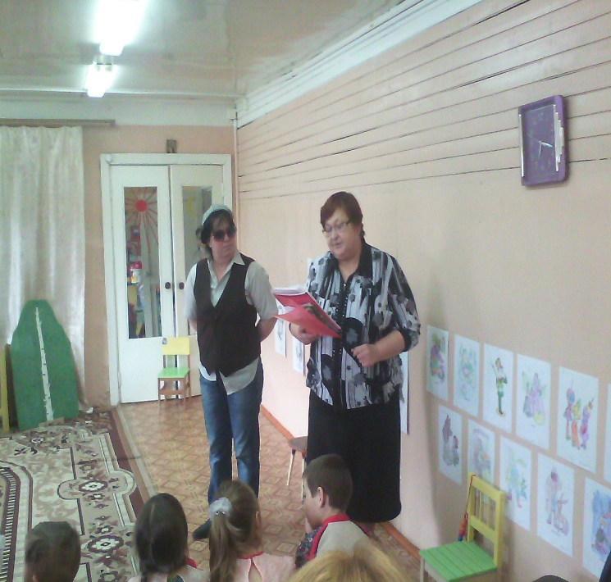
Библиотекарь Библио- книга , тека – хранилище.
Вот и получилось – хранилище книг.
Снаружи смотришь – дом как дом ,
Но нет жильцов обычных в нем.
В нем книги интересные
Стоят рядами тесными.
Я приглашаю вас всех в библиотеку, а сейчас вручаю всем бэйджики.
А Петю я провожу сейчас.
До свидания. ( Уходят. )

